Aménagement pour enfants TDAH
Vous trouvez en pièces jointes, les documents qui peuvent être utilisés par l'enseignant.
- Le document "aide aux enseignants" a été réalisé au CHU de Montpellier et propose une boîte à outils de stratégies pédagogiques qui peuvent être utilisées en classe par les enseignants qui ont dans leur classe un ou plusieurs élèves présentant un TDA/H.
- Le document "outils d'aide pédagogiques" a été réalisé en collaboration avec le groupe dys de l'éducation nationale du Gard afin de répertorier avec l'enseignant les aménagements pédagogiques qui "aide" ou "n'aide" pas l'enfant en classe et ceci afin que les aménagements qui ont été testé puissent être transmis à l'enseignant de la classe supérieure et éviter de repartir à "zéro" en chaque début d'année...
- le power point présentant les outils que nous avons développés avec Mme Nannimi stagiaire psychologue et les enseignants de l'école de plein air à Nimes
- Nous avons réalisé un ouvrage "TDA/H concrètement que faire" Dr Anne Gramond, Mme Laura Nannini, ed Tom pousse, sept 2016 qui récapitule l'ensemble des conseils et des outils afin de scolariser au mieux un enfant qui présente un TDA/H
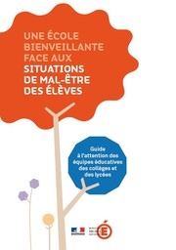

- Le guide "Une école bienveillante face aux situations de mal-être des élèves" a été réalisé avec des experts et des personnels de terrain, et se veut pragmatique et adapté à la réalité quotidienne des établissements. A partir de ce que chacun peut voir et entendre dans un établissement, il propose des pistes d'actions pour répondre aux signes d'alerte manifestés par les élèves et leur assurer ainsi un cadre protecteur. (Source : Eduscol Portail national des professionnels de l'éducation)

L’enfant TDA/H à l’école
Les enfants « TDA/H » peuvent pousser à bout et conduire un enseignant à ressentir du désespoir. Dans ce cas, il est important de ne pas perdre le contrôle de la situation, et de systématiquement se rappeler que cet enfant est en souffrance. Le trouble dont il souffre limite ses capacités et nécessite un encadrement pédagogique et un soutien quotidien.
En aménageant sensiblement les situations pédagogiques l’enseignant peut participer à réduire cette souffrance. La proposition d’aménagement qui est présentée n’est pas exhaustive, elle peut être utile aux enfants TDA/H mais aussi à l’ensemble des élèves de la classe.
Ci-dessous vous trouverez des aménagements permettant de diminuer les symptômes du déficit d'attention, d'agitation motrice, et d'impulsivité. Ainsi que des aménagements permettant d'améliorer l'organisation et l'autonomie de l'enfant TDAH en classe.
Exemples d’aménagements pour diminuer les symptômes du déficit d’attention

1) Eliminer les distracteurs visuels
Les distracteurs visuels sont des informations d’origines, de couleurs, de significations, d’emplacement variés qui vont détourner l’attention de l’enfant qui n’arrive pas à discriminer une information prioritaire et se laisse envahir par toutes les informations en essayant les traiter en même temps. Dans le but d’aider l’enfant à focaliser son attention il est préférable de :
· Favoriser une salle de classe épurée de tous distracteur visuel
· Assoir l’enfant si possible loin des sources de distraction telles que les portes ou fenêtres, et proche de l’enseignant et/ou d’enfants calmes.
· Ne garder sur le bureau que le strict nécessaire
· Utiliser la technique du tunnel de l’attention
· Utiliser des artefacts tels qu’un paravent pour isoler temporairement l’enfant
2) Eliminer les distracteurs auditifs

Tout comme les distracteurs visuels, les distracteurs auditifs vont venir parasiter l’attention des enfants souffrant de TDA/H en les sortant régulièrement de la tâche qu’ils tentent de réaliser. Pour cela il peut être important d’avoir une gestion raisonnée du niveau de bruit de la classe. Certains outils aident à la prise en compte du niveau sonore et la régulation de celui-ci, il s’agit par exemple d’utiliser :
· Le « Panneau du bruit » qui matérialise le niveau sonore et indique aux enfants qu’il faut se réguler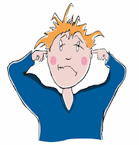
· La clochette indiquant les transitions d’activités, en début et en fin d’exercice pour ramener l’attention de la classe
· Le « picto CHUT » témoignant individuellement et visuellement à un enfant qu’il fait trop de bruit
· Le « Totem » pour marquer le tour de parole avec le passage de l’objet
· Les bandes velcro pour fixer sur le bureau le matériel, éviter la chute d’objet et faciliter la gestion du matériel scolaire.
· Les balles de tennis sous les pieds des chaises pour réduire les bruits de frottements au sol
· Le moins de matériel possible sur le bureau
· Les encouragements et félicitations aux enfants qui lèvent le doigt et attendent d’être interroges.
· La communication non-verbale (gestes) pour signifier aux élèves ou à un élève qu’il doit cesser de parler sans pour autant être obliger de crier pour couvrir le bruit.
- Il s’agit d’adopter une attitude corporelle et une expression faciale exagérée
- D’utiliser des pictos pour éviter de dire ou répéter les consignes
- D’éviter les pictos d’interdit

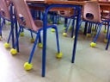

Exemple de panneau de bruit :
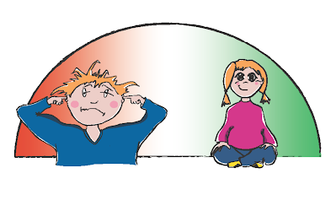
3) Réduire les consignes et les écrire au tableau
Cela permet à l’élève distrait de retrouver les consignes sans solliciter personne. D’autre part quelques outils vont aider aux les enfants en déficit d’attention à retrouver le fil rapidement comme :
· L’utilisation d’images ou photos pour que la consigne soit claire et explicite et ne pas avoir à la répéter
· L’inscription au tableau des étapes de travail
· Mettre en valeur les apprentissages importants en les soulignant (sur les cahiers et au tableau) ou en les marquant d’une étoile

4) Donner des consignes courtes et claires en mobilisant l’attention de l’enfant
Certaines techniques vont permettre d’attirer l’attention des élèves et d’avoir une communication plus efficace en facilitant l’intégration des consignes :
· Appeler l’élève par son prénom
· Vérifier que l’on a son attention
· Regarder l’enfant dans les yeux
· Si besoin se mettre à sa hauteur et établir un contact physique
· Donner une consigne à la fois: courte et claire
· Privilégier les formulations positives: « reste assis » plutôt que « interdit de se lever », « parle doucement » plutôt que « on ne crie pas », « lève le doigt » plutôt que « attend ton tour pour parler »
· Féliciter l’élève dès qu’il commence à réaliser la consigne
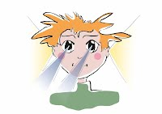

5) Apprendre à l’élève à construire des fiches de vérifications
Lorsque l’élève est dispersé et qu’il a tendance à oublier de finir les tâches, à perdre son matériel il peut être utile de fabriquer avec lui des fiches récapitulatives sur lesquelles il pourra cocher au fur et à mesure ce qui est fait pour ne rien oublier et développer ses stratégies d’organisation.
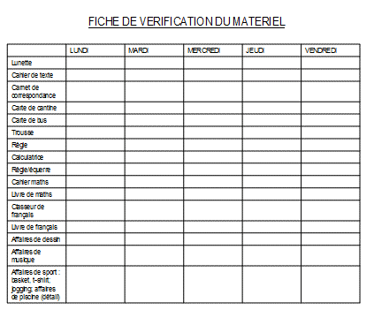

Il peut également être judicieux pour les enfants « tête en l’air » de demander aux parents une trousse de secours qui reste dans le casier.
Autres outils :
· Répéter les énoncés
· Utiliser des caches pour les enfants qui sautent des lignes ou se perdent dans leurs feuilles d’exercices
· Eviter d’écrire au verso d’une feuille
· Morceler les tâches en étapes facilement réalisables
· Vérifier la prise de devoirs à faire à la maison, utiliser Pronote
· Viser la qualité plutôt que la quantité
· Diminuer la quantité d’écriture : les efforts d’attention peuvent entraîner une dysgraphie progressive, l’utilisation de support de cours informatique ou d’évaluation à trou sont des aides qui vont soulager les demandes attentionnelles des tâches d’écriture
· Le tiers temps pour les enfants « Dys » à mettre en place
· Utiliser des outils pour aider à l'écriture
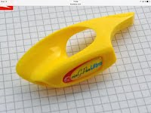
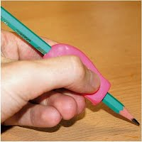

Exemples d’aménagements permettant de diminuer les symptômes de l’agitation motrice
1) Organiser la classe
Il s’agit de développer un environnement favorable et mettre en place des conditions matérielles de régulation de l’agitation en :
· Favorisant les chaises avec coussin, accoudoir et repose-pied
· Autorisant l’enfant à tripoter une balle « anti-stress » ou l'autoriser à dessiner ou autre
· Tolérant une agitation mineure dans un espace bien délimité par une bande de scotch autour de la table par exemple
· Autorisant les positions assises non conventionnelles comme à genoux par exemple
2) Tolérer l’agitation
Il est question de donner des espaces et des temps où peut s’exprimer l’activité motrice sans que l’enseignant soit sans cesse obliger de réprimander cette énergie et sans qu’elle ne devienne perturbatrice de la classe. Quelques aménagements peuvent être pensés comme :
· Ignorer les comportements mineurs gênants (bruits, chantonnements..) surtout si l’élève est efficace dans ses tâches. Cette attitude permet de diminuer les remarques négatives et la tension élève-enseignant.
· Autoriser et/ou créer des occasions utiles et appropriées de bouger : distribuer des documents, effacer le tableau, ranger le matériel.
· Mettre en place un signal discret et personnalisé pour signifier à l’élève que c’est un temps où l’on ne s’agite pas ou on ne parle pas. Un picto « stop » ou un geste par exemple.
· Ne pas utiliser la privation de récréation comme punition

3) Responsabiliser
L’élève TDA/H fonctionne beaucoup à l’affect, ainsi trouver des occasions pour valoriser son activité peut être bénéfique. Les différents rôles, tâches ou métiers que l’on peut lui attribuer en classe vont lui donner une autorisation de bouger motivée par un but qui, de plus, est valorisante : chef de rang, portier, messager, date et calendrier, distributeur, ramasseur, bibliothécaire, agent de la propreté, médiateur, remplaçant...
4) Féliciter l’élève qui a un comportement adapté
Afin de renforcer les bonnes stratégies d’adaptation du comportement il est important de :
· D’augmenter la fréquence des remarques positives par rapport aux remarques négatives
· De mettre en place un système de gratification immédiate et répétée
· Si possible d’utiliser un renforçateur plus puissant comme un tampon de félicitation, une carte, une médaille etc..
5) Favoriser la conscience de soi afin de réguler son comportement
Les élèves souffrant de TDA/H ne se rendent pas toujours comptent de leurs comportements ou des effets de leurs actions. Ils sont parfois incapables d’identifier leur état émotionnel, ou ce qu’il se passe dans leur corps. Afin d’aider les enfants à prendre conscience de soi et de leur comportement pour pouvoir ensuite le réguler, il est important d’apprendre à l’élève de s’autoévaluer : il est possible d’utiliser des systèmes d’échelle du comportement sur lesquelles ils se situent régulièrement dans la journée, et qui aident à cette prise de conscience.
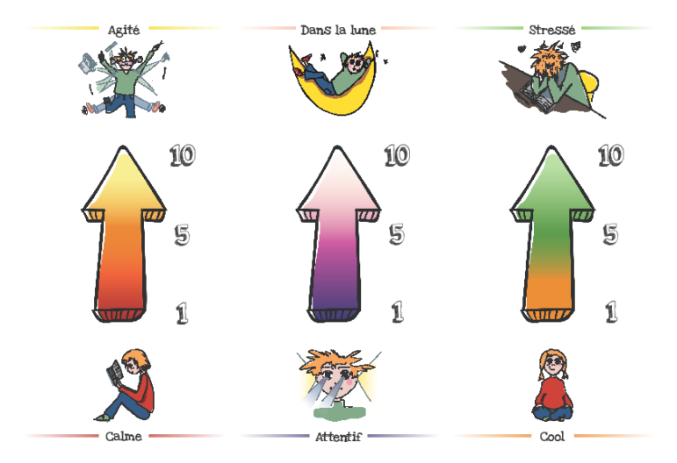
Exemples d’aménagements pour améliorer l’Impulsivité

1) Apprendre à l’élève à adapter son comportement aux différentes situations de classe
Ø Féliciter l’élève qui lève le doigt et attend avant de parler. En renforçant positivement ce comportement l’enseignant identifie une attitude adaptée à une situation de classe et l’encourage.
Ø Utiliser un « Totem », ou objet symbolique du porteur de parole ainsi qu’un minuteur pour respecter le temps de parole de chacun
2) Aider l’élève à contrôler son impulsivité
Il ne suffit pas dire à l’élève d’arrêter d’être impulsif car c’est plus fort que lui, s’il pouvait contrôler ses interventions il le ferait car les conséquences négatives sont nombreuses. En revanche il est possible d’aider l’élève à trouver des techniques ou des stratégies de temporisation, comme par exemple l’inciter à utiliser la démarche :
« Stop – je m’arrête – je respire – je réfléchis – j’y vais. »
- Aider l’élève à reconnaître les situations qui risquent de poser problème
Les temps de transition comme l’agitation dans les couloirs et les récréations sont souvent source de conflit
- La « BOITES des PRIERES »
Il s’agit d’un outil destiné à limiter l’impulsivité verbale. Une boite ou une enveloppe est mise à disposition des élèves dans un endroit stratégique de la classe. Une boite ou enveloppe individuelle est distribuée et reste sur le bureau afin de limiter les déplacements dans la classe. Chaque élève peut soit s’adresser à un autre en mettant le papier dans la boite de l’autre, soit exprimer une demande ou une plainte. L’enseignant regarde la boite en fin de journée.
L’objectif de ce dispositif est d’apprendre aux élèves impulsifs à différer leurs demandes ou leurs interventions.
Exemples d’aménagements pour améliorer l’organisation

1) Gestion du matériel
- Préférer le cahier au classeur
Les feuilles volantes sont un cauchemar pour l’élève TDA/H
- Vérifier souvent le matériel pour éviter les pertes et casses
- Avoir le strict minimum sur le bureau
- Prévoir du matériel de secours
- Tous les systèmes de rangements ergonomiques sont des aides
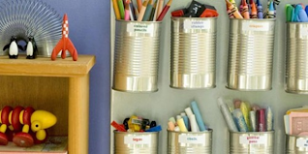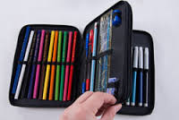

2) Amélioration de la perception et de la gestion du temps
Les enfants TDA/H présentent une mauvaise perception et gestion du temps qui se manifestent par des difficultés pour se repérer au sein d’une journée (matin, après-midi, soir), des difficultés pour se repérer dans les jours de la semaine ou du mois, ainsi que des confusions avec les concepts de temporalité comme « hier, demain, tout à l’heure » qui sont difficiles à acquérir. Ils ont également des difficultés à évaluer le temps qui passe avec des distorsions temporelles comme une heure de jeux perçue comme quelques minutes, et dix minutes de devoirs qui semblent avoir duré des heures.
Pour favoriser la prise de conscience du temps il faut développer les outils de visualisation du temps qui passe comme le Timer, le sablier, le minuteur, les montres etc.. L’enseignant pourra se servir de ces outils et mettre en place des stratégies d’aide à la gestion du temps :
- Annoncer et noter le temps de travail estimé par l’enseignant pour réaliser la tâche
Comme le Timer ou le sablier
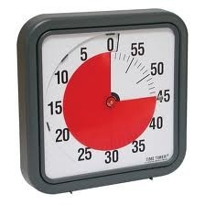
- Apprendre à l’élève à prédire son temps de travail
Un exercice utile dans ce sens est de demander aux élèves d’estimer le travail nécessaire, de le noter sur un tableau, et ensuite de noter le temps réellement écoulé. Cela permet de favoriser la gestion du temps et de valoriser l’estime de soi.

3) La structuration des supports visuels
- Les caches servent à simplifier les informations d’une feuille d’exercice et ne pas saturer d’informations le visuel.
- Les codes couleurs et surlignage sont également une aide à la hiérarchisation des informations
- Apprendre à faire des Check-list
Afin d’aider l’enfant à définir ce qu’il doit faire, à le hiérarchiser et le prioriser. En barrant au fur et à mesure il prend conscience du chemin parcouru, des tâches accomplies, et cela permet qu’il n’oublie rien. A faire si possible chaque jour.
Exemples d’aménagements pour favoriser l’autonomie
Pour les enfants TDA/H les routines sont plus difficiles à acquérir, c’est pour cela qu’il faut leur répéter les consignes. Cela devient rapidement épuisant pour l’équipe éducative car il faut sans arrêt reprendre les habitudes, ce qui est source de nombreuses tensions. Or ces routines quotidiennes favorisent l’autonomie de l’enfant et lui permet de se repérer dans le déroulement de la journée, et de savoir ce qu’il a à faire. En donnant un cadre répétitif qui se transforme en rituel journalier, les enseignants permettent aux enfants de créer des repères stables. Il est donc important de veiller à ce que chaque journée d’école se déroule selon le même schéma. Quelques aménagements semblent pertinents dans l’optique de faciliter l’instauration des routines :
- Ecrire sur une feuille affichée en évidence dans la classe, visible par tous, le déroulement d’une journée type
- Décrire heure par heure ce qu’il se passe : pour que l’enfant puisse s’y référer et gagner en autonomie et anticipation
- Pour les plus jeunes enfants des dessins ou photos permettent une compréhension rapide
- Eviter les situations inattendues et les changements de programme de dernières minutes
Parmi les facteurs qui favorisent les troubles du comportement les changements et les phases de transition sont des éléments qui augmentent l’anxiété. Créer des routines permet donc de sécuriser les enfants et de diminuer l’anxiété.
- Les conducteurs de tâches et emploi du temps
Ce sont des outils permettant aux enfants de visualiser l’enchaînement des activités au cours de la journée, ou les actions à mener dans l’ordre de réalisation. Voici quelques exemples :

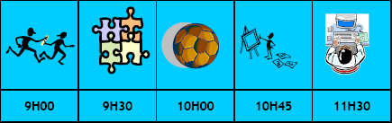
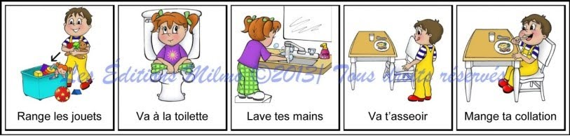
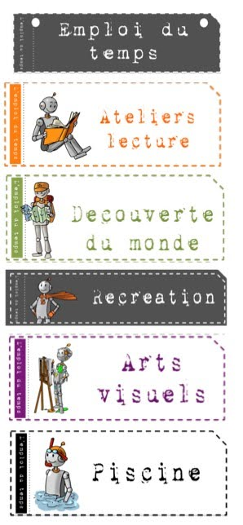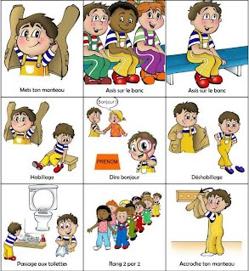

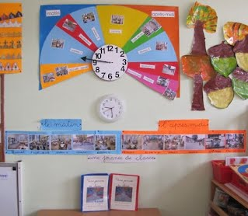

Exemple de Pictos utilisés en classe pour enfants et enseignants :
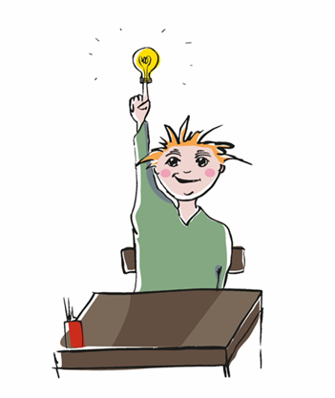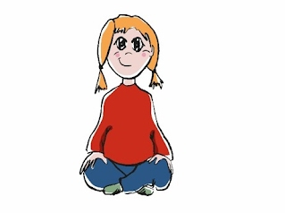
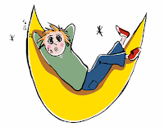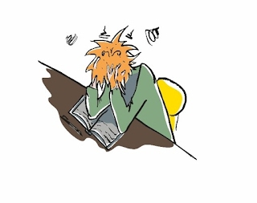

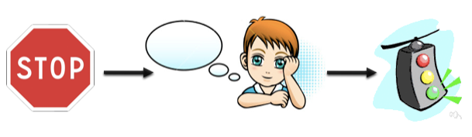

Règles de classes :

